Revision pour test sommatif (N7) – 8e année
Nom : ________________________________
Classe : __________________

1. Utilise ces nombres entiers : –1, +6, –8, +3, –2
a) Quels sont les deux nombres entiers qui donnent le plus grand produit ?
b) Quels sont les deux nombres entiers qui donnent le plus petit produit ?

2. Une action perd 30 points en 5 jours. Utilise les nombres entiers pour déterminer la perte de points moyenne par jour.

3. Évalue chaque expression.
Multiplication Division
(+4) × (–2) = (–8) ÷ (–2) =
(–3) × (+5) = (–15) ÷ (+5) =
(–2) × (–3) = (+6) ÷ (–3) =
(+3) × (+6) = (+18) ÷ (+6) =

4. a) Quand le quotient de deux nombres entiers est-il positif ?
b) Quand le quotient de deux nombres entiers est-il négatif ?
5. Effectue les divisions.
a) (–100) ÷ (–10) b) (–72) ÷ (+9)
c) (+56) ÷ (–7) d) (–42) ÷ (–6)
e) (0) ÷ (–6) f) (–9) ÷ (–9)
6. Maya a noté la température qu’il faisait à midi chaque jour pendant une semaine.
–12 °C, –8 °C, 3 °C, 0 °C, 1 °C, –3 °C, 5 °C
Quelle a été la température moyenne ?

7. Évalue chaque expression.
a) 8 × 5 – 4 b) (–4)[(–4) + 9]

c) 18 ÷ [(–7) – 2] d) (–3) + (–14) ÷ (–2)

8. Évalue chaque expression.
a) 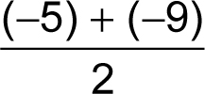 b) 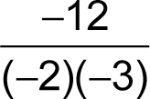

c) 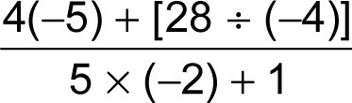 d) 